Консультация для родителей
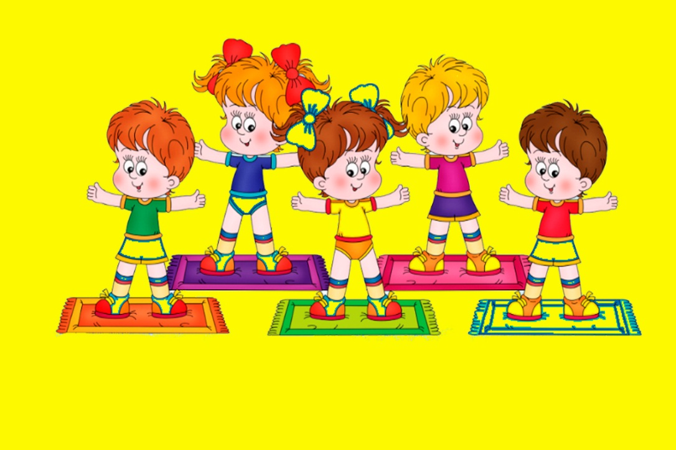
«Особенности развития ходьбы у детей раннего возраста»

«Под стол пешком ходить» - так взрослые тепло шутят над умением малыша ходить.
Самостоятельная ходьба - это огромное достижение в нервно-психическом развитии ребенка. Способствуя всестороннему физическому развитию ребенка, ходьба еще и значительно расширяет круг интересов ребенка, обогащает его деятельность, развивает общую активность.
Стереотип ходьбы складывается в детстве. Он достаточно прочен и с трудом поддается изменению. Поэтому с первых шагов обучение ходьбе не заканчивается, а скорее – по-настоящему начинается.
Начальный период ходьбы имеет свои характерные особенности. Чтобы не упасть, малыш широко расставляет ноги, сильно сгибает их в коленях, разводит в стороны руки, туловище наклоняет вперед. Он не может еще ставить стопу на пятку и перекатывать на носок, а «шлепает» ею о пол, не умеет поднимать ноги, шаркает ими. Шаг малыша неравномерный, короткий, ступни ног развернуты внутрь. При ходьбе ребенок не выдерживает указанного направления, а отклоняется то вправо, то влево, его как бы качает.
Отсюда и вытекают конкретные задачи обучения ходьбе детей этого возраста. Вначале их надо научить проходить без помощи взрослого большие расстояния. К 2-3 годам дети в состоянии проходить от 200 до 500 метров с небольшими перерывами для отдыха.
Когда ребенок научится передвигаться самостоятельно, можно переходить к обучению качественным сторонам ходьбы: ходить прямо, не отклоняясь в стороны, сохраняя указанное направление; не шаркать ногами при ходьбе, стремясь к равномерности и ритму; ставить стопы ног параллельно, (постановка стопы с легким разворотом наружу не доступно малышу); выполнять движения рук в такт ходьбы; выполнять движения вместе с другими детьми.
К детям третьего года жизни требования повышаются: они уже должны научиться ходить, координация более свободна и естественные движения рук с движениями ног; держать корпус прямо, не опускать голову; стопы ног ставить с большим разворотом наружу; согласовывать свои действия с действиями других детей; менять направление и характер движения в зависимости от указания взрослого; ходить парами.
Не стоит задерживаться с переходом к обучению качественным элементам ходьбы. Чтобы ребенок не шаркал ногами, проводят упражнения в ходьбе с высоким подниманием колен. Для этого на пол кладут шнур, веревку, через которую дети перешагивают во время ходьбы. Постепенно высоту увеличивают до 5-10 см.
Чтобы ребенок учился правильно ставить стопы ног, используют упражнения в ходьбе по наклонной доске; по ребристой доске, поставленной под углом; по бревну, верх которого снесен от центра вниз в обе стороны; по дорожке с нарисованными стопами ног. В этих упражнениях уменьшается ширина шага (поперечное расстояние между стопами ног) и увеличивается разворот стоп наружу, в результате чего возрастает площадь опоры. Уменьшаются боковые колебания тела. Эти упражнения влияют так же и на развитие прямолинейной ходьбы у детей.
Основной метод обучения маленьких детей ходьбе – игровой. В игровых упражнениях и играх ходьба для ребенка становится радостной и интересной. Ходьбу полезно сочетать с выполнением какого-либо конкретного задания , чтобы она не была самоцелью.

